认证审核报告审批页
项目编号 | 1219-2021-QEO
受审核方名称 | 盐城华远石油机械有限公司
注册地址 | 盐城市盐都区大冈镇卧龙西路88号
经营地址 | 江苏省盐城市盐都区大冈镇卧龙西路88号
审核类型 | Q：再认证 E：再认证 O：再认证
认证范围 | Q:抽油泵（节能环保抽油泵，耐磨防腐抽油泵，防砂抽油泵，螺杆式抽油泵，整筒式抽油泵）及配件，螺杆钻具、螺杆泵驱动装置及专用变频控制柜、钻采配件生产。  E:抽油泵（节能环保抽油泵，耐磨防腐抽油泵，防砂抽油泵，螺杆式抽油泵，整筒式抽油泵）及配件，螺杆钻具、螺杆泵驱动装置及专用变频控制柜、钻采配件生产所涉及场所的相关环境管理活动  O:抽油泵（节能环保抽油泵，耐磨防腐抽油泵，防砂抽油泵，螺杆式抽油泵，整筒式抽油泵）及配件，螺杆钻具、螺杆泵驱动装置及专用变频控制柜、钻采配件生产所涉及场所的相关职业健康安全管理活动
服务认证等级（适用时） | □十星级□九星级 □八星级 □七星级 □六星级  □五星级 □四星级 □三星级 □达标级
评审人员签字 | 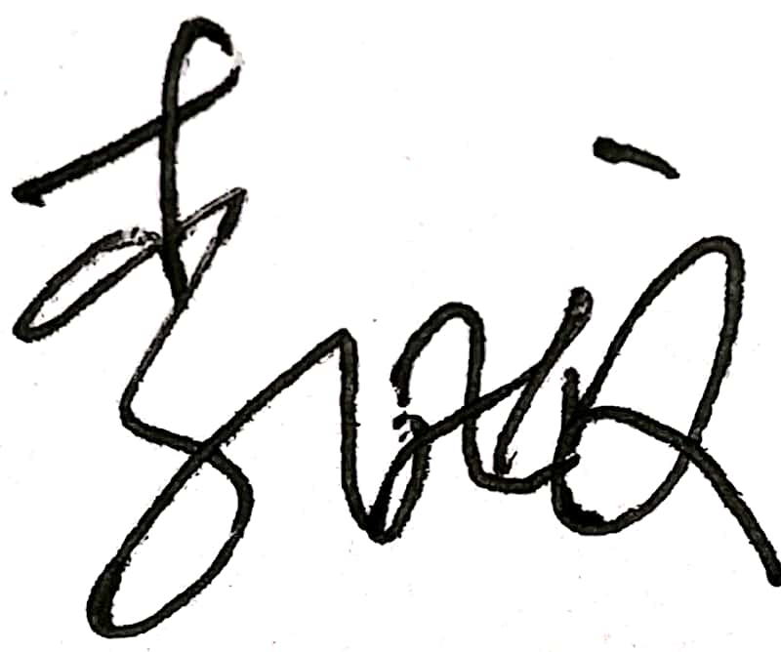
认证决定结论 | ■案卷符合要求，可以认证注册/保持  □案卷不符合要求，不可以认证注册/保持
认证决定人员签字 |  | 日期 | 2022-1-9
机构总经理审批意见 | ■认证流程符合要求，可以认证注册/保持  □认证流程不符合要求，不可以认证注册/保持
总经理签字 | 

